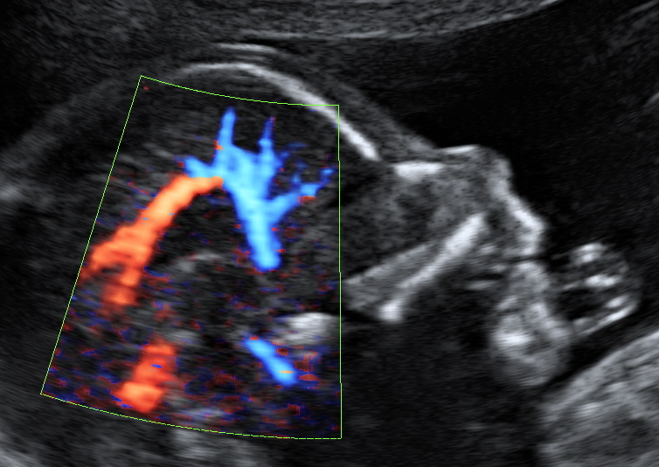
26-27 settembre 2014, Parma
CORSO DOPPLER IN MEDICINA MATERNO FETALE - SCHEDA DI ISCRIZIONE

DATI ANAGRAFICI

COGNOME

NOME

CODICE FISCALE

LUOGO E DATA DI NASCITA

LUOGO DI LAVORO

ENTE E DIPARTIMENTO

INDIRIZZO E C.A.P.

CITTA’ E PROVINCIA

RECAPITI E INFO

TELEFONO/ CELLULARE

MAIL
STATO | Dipendente, Libero professionista, Senza occupazione
PROFESSIONE | Medico Chirurgo Specializzato in Ostetricia e Ginecologia  Medico Chirurgo Specializzando

Quota di iscrizione per medici specialisti e specializzandi:
Corso Base venerdì 26 settembre: € 200,00 iva incl
Corso Avanzato sabato 27 settembre: € 200,00 iva incl
Corso Base+Avanzato venerdì 26 e sabato 27 settembre: € 360,00 iva incl

Il pagamento delle iscrizioni potrà essere effettuato tramite:
Bonifico Banca Popolare di Sondrio Agenzia n. 1 - Via Crocifissa di Rosa, 59 – 25121 Brescia IBAN: IT27 E0569611201000008311X39
Si prega di allegare alla scheda di iscrizione la ricevuta dell’avvenuto bonifico.
INVIARE VIA MAIL caterina@incentivecongressi.com O VIA FAX 030.383290

Indirizzo di fatturazione:
Nome:
Cognome:
CF/P.iva:
Indirizzo di fatturazione:

N.B.Si prega gentilmente di compilare le tabelle sopra riportate in STAMPATELLO LEGGIBILE.
Il mancato rilascio dei dati richiesti potrebbe compromettere un corretto adempimento delle pratiche amministrative e di rilascio dei crediti ECM.

PRIVACY Ai sensi del D. Lgs. 30.6.2003, n. 196 - Codice in materia di protezione dei dati personali – a norma degli art. 33/36, le informazioni fornite verranno trattate da IncentivesCongressi e Formazione srl con finalità di gestione amministrativa. La preghiamo di autorizzare il trattamento dei dati in nostro possesso *
Autorizzo □ Non Autorizzo □

Luogo e data Firma

__________________________________ ____________________________

